TEMAT: OCHRONA PRZECIWPOWODZIOWA A WYSTEPOWANIE I SKUTKI POWODZI.
Podręcznik – str. 170 – 174 - przeczytaj informacje z podręcznika
Materiały dodatkowe:
https://epodreczniki.pl/a/zagrozenia-naturalne---powodzie/DmBpBjN0o
Temat zapisz w zeszycie.
Przepisz i uzupełnij notatkę.
- Podaj przyczyny powodzi.

- Skutki powodzi:
- Skutki pierwotne (bezpośrednie):
- zniszczone lub uszkodzone budynki (nie tylko mieszkalne, ale też użyteczności publicznej oraz zakłady pracy),
- zalane i zniszczone drogi, mosty, linie kolejowe i energetyczne, gazociągi,
- uszkodzone wały przeciwpowodziowe oraz urządzenia wodne,
- naniesione duże ilości połamanych drzew, błota i kamieni,
- osunięcia gruntu.
- Skutki wtórne (pośrednie):
- skażenie chemiczne i bakteriologiczne środowiska,
- skażenie chemiczne i bakteriologiczne zapasów żywności i wody pitnej,
- choroby i epidemie.
- Jakie obszary w Polsce są zagrożone powodzią?

- Czym jest cofka? Podaj nazwy dwóch regionów w Polsce szczególnie narażonych na występowanie cofki.

- W jaki sposób należy przeciwdziałać powodziom?

TEMAT: WARUNKI PRODUKCJI ENERGII Z RÓŻNYCH ŹRÓDEŁ.
Podręcznik str. 175 – 177 - przeczytaj informacje z podręcznika
Temat zapisz w zeszycie.
Przepisz i uzupełnij notatkę.
- Źródła energii dzieli się na odnawialne i nieodnawialne.
- Najzasobniejsze złoża węgla brunatnego oraz największa elektrownia opalana tym surowcem w Polsce znajduje się w województwie łódzkim.
- Lokalizacja elektrowni opalanych węglem brunatnym wiąże się ściśle z występowaniem złóż tego surowca.
- Na znacznych obszarach województwa łódzkiego i pomorskiego występują bardzo dobre warunki wiatrowe.
- Ustal, które z podanych informacji dotyczą województwa łódzkiego, a które – pomorskiego. Następnie wstaw znak X we właściwe rubryki tabeli.
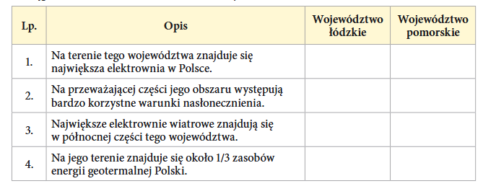
Na podstawie atlasu geograficznego oraz map znajdujących się w podręczniku (s. 43 i 176) zaznacz poprawne dokończenia zdań.
  - Lepsze warunki do rozwoju energetyki cieplnej wykorzystującej ropę naftową lub gaz ziemny występują w okolicy Łodzi niż w okolicy Gdańska / w okolicy Gdańska niż w okolicy Łodzi.
  - Lepsze warunki do rozwoju energetyki geotermalnej występują w okolicy Łodzi niż w okolicy Gdańska / w okolicy Gdańska niż w okolicy Łodzi.
  - Lepsze warunki do rozwoju energetyki słonecznej występują w okolicy Łodzi niż w okolicy Gdańska / w okolicy Gdańska niż w okolicy Łodzi.

